

UNIVERSIDAD PRIVADA DOMINGO SAVIO
FACULTAD DE INGENIERÍA

Ingeniería de Sistemas


Tarija, Octubre 2025

ACTIVIDAD:
Actividad 6 DOM

ESTUDIANTE (S):

Alejandro Rivera Ponce

DOCENTE:
Ing. Huanto

http://alejandrorivera.infinityfree.me/actividad06/

Página de inicio.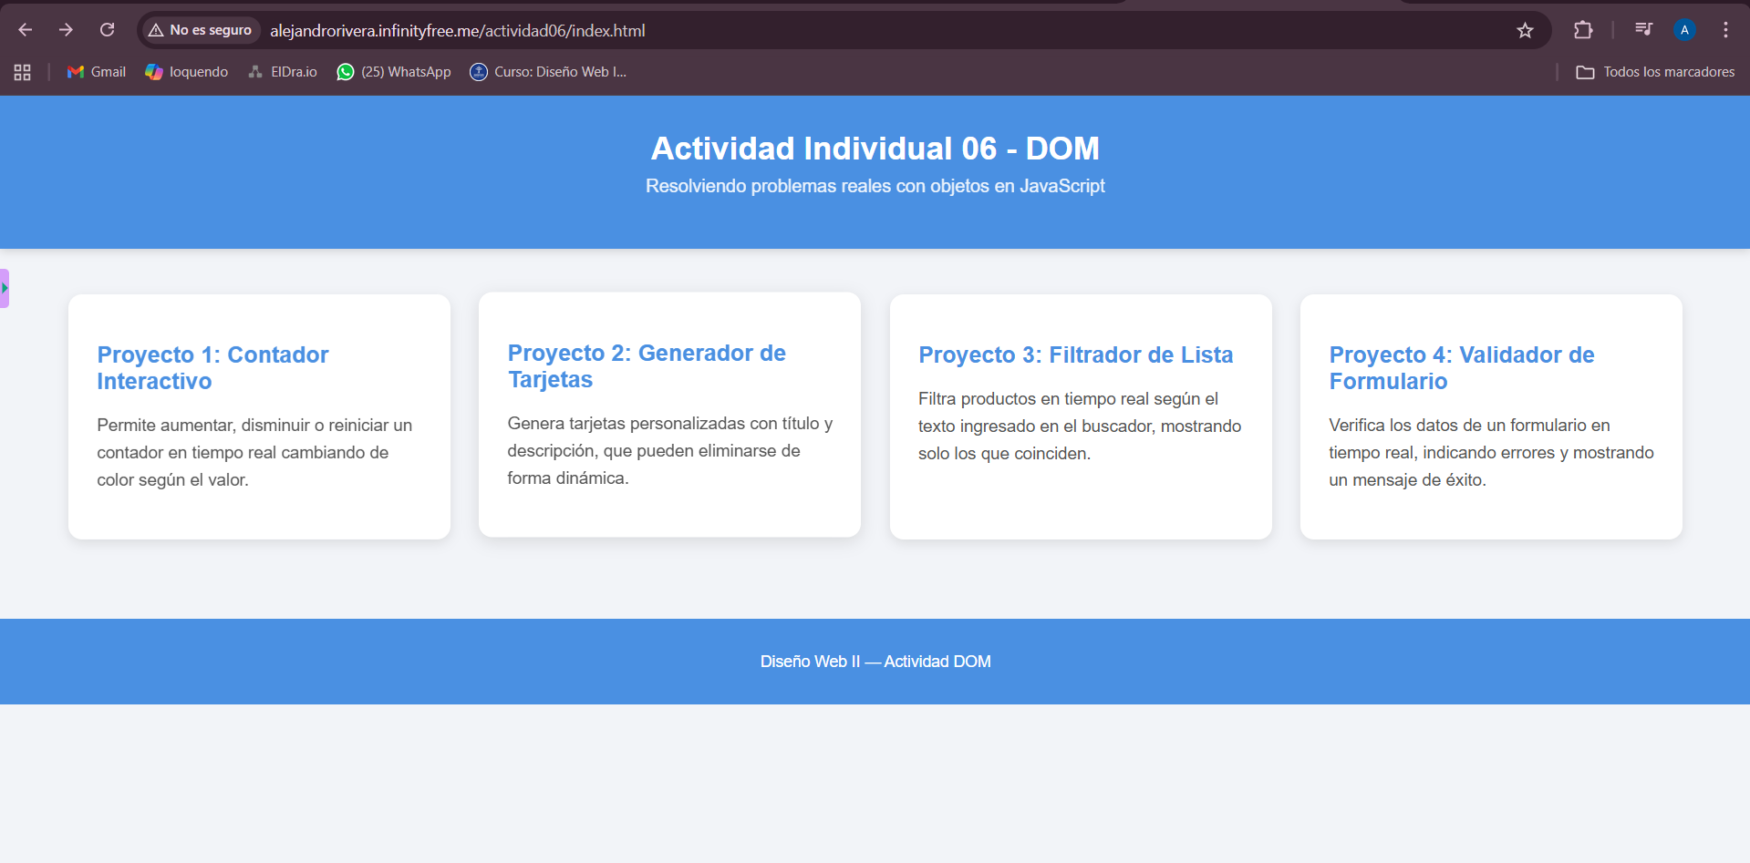
- Codigo html de inicio
<!DOCTYPE html>
<html lang="es">
<head>
<meta charset="UTF-8">
<meta name="viewport" content="width=device-width, initial-scale=1.0">
<title>Presentación - Proyectos DOM</title>
<link rel="stylesheet" href="estilos.css">
</head>
<body>
<header>
<h1>Actividad Individual 06 - DOM</h1>
<p>Resolviendo problemas reales con objetos en JavaScript</p>
</header>

<main class="contenedor">
<a href="proyecto1.html" class="tarjeta">
<h2>Proyecto 1: Contador Interactivo</h2>
<p>Permite aumentar, disminuir o reiniciar un contador en tiempo real cambiando de color según el valor.</p>
</a>

<a href="proyecto2.html" class="tarjeta">
<h2>Proyecto 2: Generador de Tarjetas</h2>
<p>Genera tarjetas personalizadas con título y descripción, que pueden eliminarse de forma dinámica.</p>
</a>

<a href="proyecto3.html" class="tarjeta">
<h2>Proyecto 3: Filtrador de Lista</h2>
<p>Filtra productos en tiempo real según el texto ingresado en el buscador, mostrando solo los que coinciden.</p>
</a>

<a href="proyecto4.html" class="tarjeta">
<h2>Proyecto 4: Validador de Formulario</h2>
<p>Verifica los datos de un formulario en tiempo real, indicando errores y mostrando un mensaje de éxito.</p>
</a>
</main>

<footer>
<p>Diseño Web II — Actividad DOM</p>
</footer>
</body>
</html>
- Codigo de Css
/* ======== Estilos Generales ======== */
body {
font-family: Arial, sans-serif;
background-color: #f2f4f8;
color: #333;
margin: 0;
padding: 0;
}

/* ======== Encabezado ======== */
header {
text-align: center;
background-color: #4a90e2;
color: white;
padding: 30px 10px;
box-shadow: 0 2px 8px rgba(0, 0, 0, 0.15);
}

header h1 {
margin: 0;
font-size: 28px;
}

header p {
margin-top: 8px;
font-size: 16px;
opacity: 0.9;
}

/* ======== Contenedor de Tarjetas ======== */
.contenedor {
display: grid;
grid-template-columns: repeat(auto-fit, minmax(280px, 1fr));
gap: 25px;
padding: 40px 60px;
}

/* ======== Tarjetas ======== */
.tarjeta {
background-color: white;
padding: 25px;
border-radius: 12px;
box-shadow: 0 3px 10px rgba(0, 0, 0, 0.1);
transition: transform 0.3s, box-shadow 0.3s;
}

.tarjeta:hover {
transform: translateY(-6px);
box-shadow: 0 6px 20px rgba(0, 0, 0, 0.15);
}

.tarjeta h2 {
color: #4a90e2;
font-size: 20px;
margin-bottom: 10px;
}

.tarjeta p {
font-size: 15px;
line-height: 1.6;
color: #555;
}

/* ======== Pie de Página ======== */
footer {
text-align: center;
padding: 15px;
background-color: #4a90e2;
color: white;
font-size: 14px;
margin-top: 30px;
}
/* Quita el subrayado y color azul de los enlaces tipo tarjeta */
a.tarjeta {
text-decoration: none;
color: inherit;
}

/* Asegura que al pasar el mouse no cambie el estilo del texto */
a.tarjeta:hover {
text-decoration: none;
color: inherit;
}

Proyacto 1
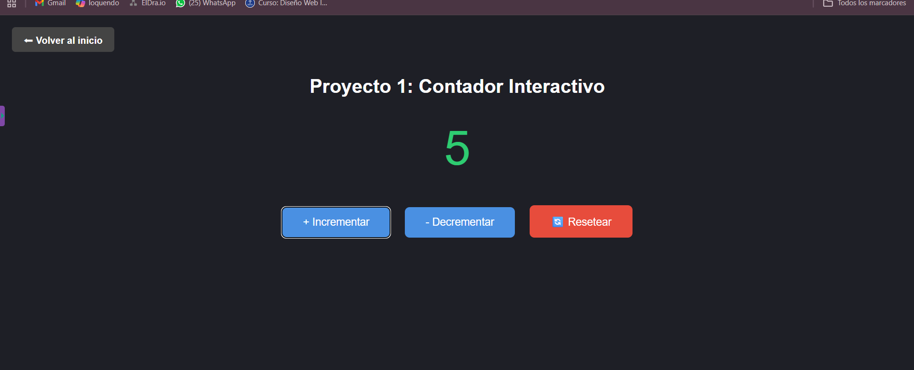
  - Codigo proyecto1.html
<!DOCTYPE html>
<html lang="es">
<head>
<meta charset="UTF-8">
<meta name="viewport" content="width=device-width, initial-scale=1.0">
<title>Proyecto 1 - Contador Interactivo</title>
<style>
/* ======== Estilos Generales ======== */
body {
font-family: Arial, sans-serif;
text-align: center;
padding-top: 80px;
background-color: #1e1f26; /* Fondo oscuro elegante */
color: #f5f5f5;
margin: 0;
}

h1 {
color: #ffffff;
font-size: 32px;
margin-bottom: 20px;
}

#contador {
font-size: 80px;
margin: 40px 0;
color: #ffffff;
transition: color 0.3s;
}

/* ======== Botones de control ======== */
button {
font-size: 18px;
padding: 15px 35px;
margin: 10px;
cursor: pointer;
border: none;
border-radius: 8px;
color: white;
background-color: #4a90e2;
transition: background-color 0.3s, transform 0.2s;
}

button:hover {
background-color: #357abd;
transform: scale(1.05);
}

#reset {
background-color: #e74c3c;
}

#reset:hover {
background-color: #c0392b;
}

/* ======== Botón de volver arriba ======== */
.volver {
position: absolute;
top: 20px;
left: 20px;
background-color: #444;
color: #fff;
padding: 10px 20px;
border-radius: 6px;
text-decoration: none;
font-weight: bold;
transition: background-color 0.3s, transform 0.2s;
}

.volver:hover {
background-color: #666;
transform: scale(1.05);
}

</style>
</head>
<body>
<!-- Botón superior -->
<a href="index.html" class="volver">⬅ Volver al inicio</a>

<h1>Proyecto 1: Contador Interactivo</h1>
<div id="contador">0</div>

<button id="incrementar">+ Incrementar</button>
<button id="decrementar">- Decrementar</button>
<button id="reset">🔄 Resetear</button>

<script>
let contadorElemento = document.getElementById("contador");
let valor = 0;

// Incrementar
document.getElementById("incrementar").addEventListener("click", function() {
valor++;
contadorElemento.textContent = valor;
actualizarColor();
});

// Decrementar
document.getElementById("decrementar").addEventListener("click", function() {
valor--;
contadorElemento.textContent = valor;
actualizarColor();
});

// Reset
document.getElementById("reset").addEventListener("click", function() {
valor = 0;
contadorElemento.textContent = valor;
actualizarColor();
});

// Cambiar color según valor
function actualizarColor() {
if (valor > 0) {
contadorElemento.style.color = "#2ecc71"; // Verde
} else if (valor < 0) {
contadorElemento.style.color = "#e74c3c"; // Rojo
} else {
contadorElemento.style.color = "#ffffff";
}
}
</script>
</body>
</html>

Proyecto 2
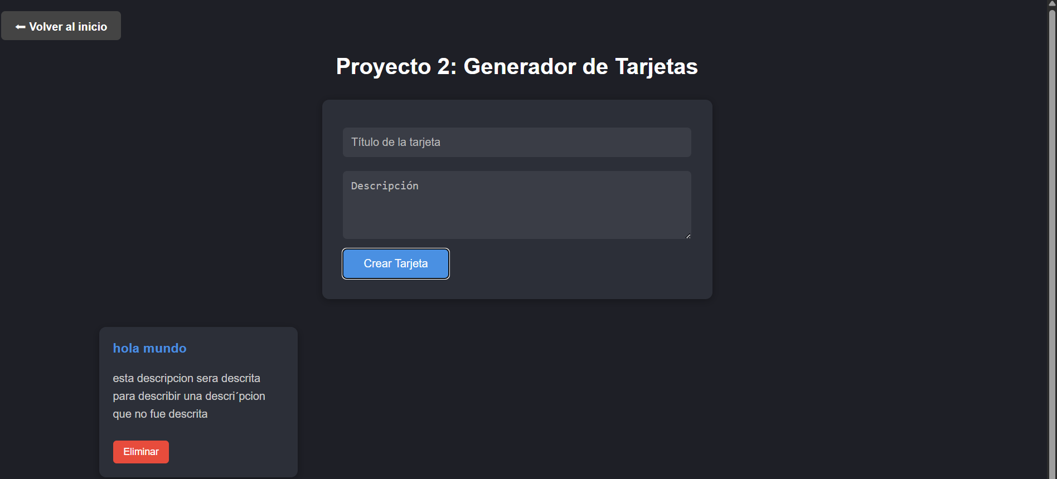
  - Codigo proyecto2.html
<!DOCTYPE html>
<html lang="es">
<head>
<meta charset="UTF-8">
<meta name="viewport" content="width=device-width, initial-scale=1.0">
<title>Proyecto 2 - Generador de Tarjetas</title>
<style>
/* ======== Estilos generales ======== */
body {
font-family: Arial, sans-serif;
padding: 60px 20px;
background-color: #1e1f26; /* Fondo oscuro */
color: #f5f5f5;
margin: 0;
}

h1 {
text-align: center;
margin-bottom: 30px;
color: #ffffff;
}

/* ======== Botón volver ======== */
.volver {
position: absolute;
top: 20px;
left: 20px;
background-color: #444;
color: #fff;
padding: 10px 20px;
border-radius: 6px;
text-decoration: none;
font-weight: bold;
transition: background-color 0.3s, transform 0.2s;
}

.volver:hover {
background-color: #666;
transform: scale(1.05);
}

/* ======== Formulario ======== */
.formulario {
background: #2c2f38;
padding: 30px;
border-radius: 10px;
max-width: 500px;
margin: 0 auto 40px;
box-shadow: 0 2px 12px rgba(0,0,0,0.3);
}

input, textarea {
width: 100%;
padding: 12px;
margin: 10px 0;
border: none;
border-radius: 6px;
font-size: 16px;
box-sizing: border-box;
background-color: #3a3d46;
color: #fff;
}

input::placeholder,
textarea::placeholder {
color: #bbb;
}

button {
background-color: #4a90e2;
color: white;
padding: 12px 30px;
border: none;
border-radius: 6px;
cursor: pointer;
font-size: 16px;
transition: background-color 0.3s, transform 0.2s;
}

button:hover {
background-color: #357abd;
transform: scale(1.05);
}

/* ======== Tarjetas ======== */
.contenedor-tarjetas {
display: grid;
grid-template-columns: repeat(auto-fill, minmax(250px, 1fr));
gap: 20px;
max-width: 1200px;
margin: 0 auto;
}

.tarjeta {
background: #2c2f38;
padding: 20px;
border-radius: 10px;
box-shadow: 0 3px 12px rgba(0, 0, 0, 0.3);
transition: transform 0.3s;
}

.tarjeta:hover {
transform: translateY(-5px);
box-shadow: 0 5px 18px rgba(0, 0, 0, 0.4);
}

.tarjeta h3 {
margin-top: 0;
color: #4a90e2;
}

.tarjeta p {
color: #ccc;
line-height: 1.6;
}

.btn-eliminar {
background-color: #e74c3c;
color: white;
padding: 8px 15px;
border: none;
border-radius: 5px;
cursor: pointer;
font-size: 14px;
margin-top: 10px;
transition: background-color 0.3s;
}

.btn-eliminar:hover {
background-color: #c0392b;
}
</style>
</head>
<body>
<!-- Botón superior -->
<a href="index.html" class="volver">⬅ Volver al inicio</a>

<h1>Proyecto 2: Generador de Tarjetas</h1>

<div class="formulario">
<input type="text" id="titulo" placeholder="Título de la tarjeta">
<textarea id="descripcion" placeholder="Descripción" rows="4"></textarea>
<button id="agregar">Crear Tarjeta</button>
</div>

<div class="contenedor-tarjetas" id="contenedor"></div>

<script>
let botonAgregar = document.getElementById("agregar");
let contenedor = document.getElementById("contenedor");
let contadorTarjetas = 0;

botonAgregar.addEventListener("click", function() {
let titulo = document.getElementById("titulo").value.trim();
let descripcion = document.getElementById("descripcion").value.trim();

if (titulo !== "" && descripcion !== "") {
crearTarjeta(titulo, descripcion);
document.getElementById("titulo").value = "";
document.getElementById("descripcion").value = "";
} else {
alert("Por favor completa todos los campos");
}
});

function crearTarjeta(titulo, descripcion) {
contadorTarjetas++;

let tarjeta = document.createElement("div");
tarjeta.className = "tarjeta";
tarjeta.setAttribute("data-id", contadorTarjetas);

let h3 = document.createElement("h3");
h3.textContent = titulo;

let p = document.createElement("p");
p.textContent = descripcion;

let btnEliminar = document.createElement("button");
btnEliminar.className = "btn-eliminar";
btnEliminar.textContent = "Eliminar";

btnEliminar.addEventListener("click", function() {
tarjeta.remove();
});

tarjeta.appendChild(h3);
tarjeta.appendChild(p);
tarjeta.appendChild(btnEliminar);

contenedor.appendChild(tarjeta);
}
</script>
</body>
</html>

Proyecto 3
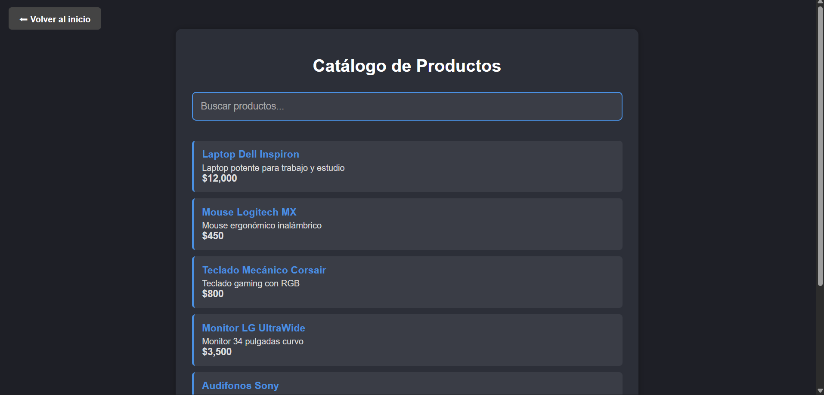
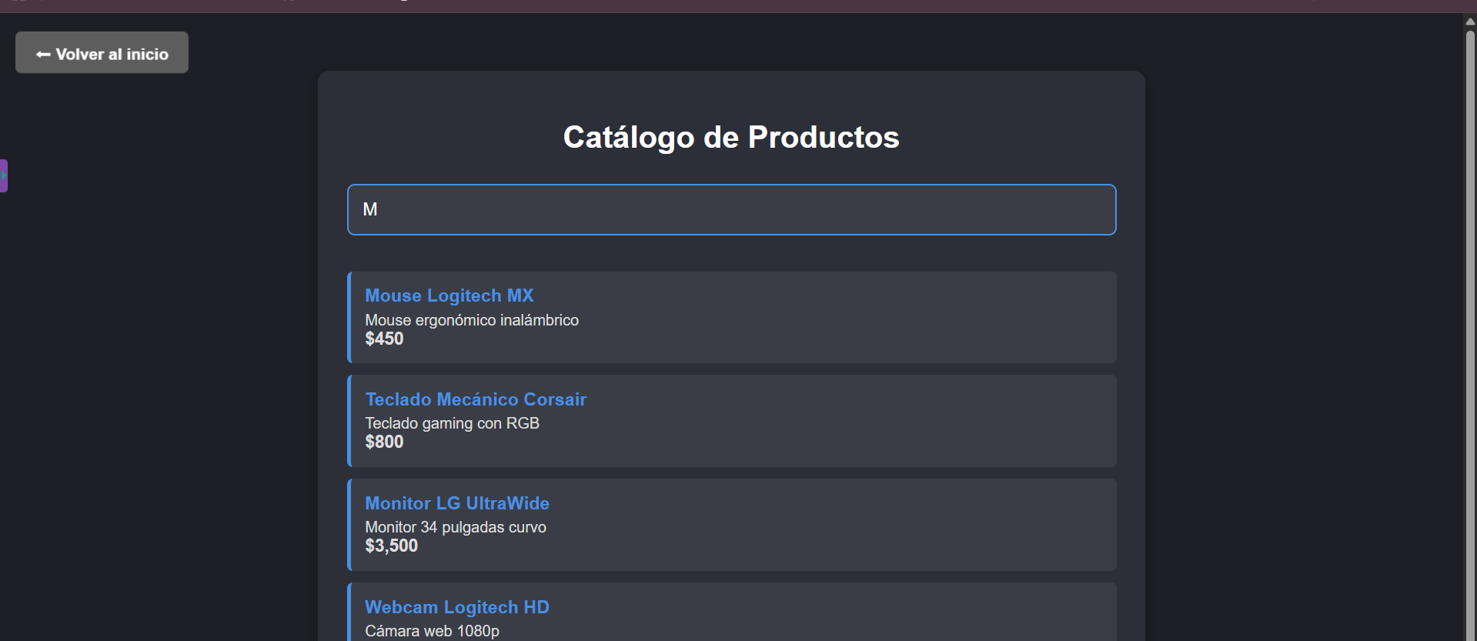

  - Codigo proyecto3.html
<!DOCTYPE html>
<html lang="es">
<head>
<meta charset="UTF-8">
<meta name="viewport" content="width=device-width, initial-scale=1.0">
<title>Proyecto 3 - Filtrador de Productos</title>
<style>
/* ======== Estilos generales ======== */
body {
font-family: Arial, sans-serif;
padding: 60px 20px;
background-color: #1e1f26; /* Fondo oscuro */
color: #f5f5f5;
margin: 0;
}

h1 {
text-align: center;
color: #ffffff;
margin-bottom: 30px;
}

/* ======== Botón volver ======== */
.volver {
position: absolute;
top: 20px;
left: 20px;
background-color: #444;
color: #fff;
padding: 10px 20px;
border-radius: 6px;
text-decoration: none;
font-weight: bold;
transition: background-color 0.3s, transform 0.2s;
}

.volver:hover {
background-color: #666;
transform: scale(1.05);
}

/* ======== Contenedor ======== */
.contenedor {
max-width: 800px;
margin: 0 auto;
background: #2c2f38;
padding: 30px;
border-radius: 12px;
box-shadow: 0 2px 12px rgba(0, 0, 0, 0.3);
}

#buscador {
width: 100%;
padding: 15px;
font-size: 18px;
border: none;
border-radius: 8px;
margin-bottom: 25px;
background-color: #3a3d46;
color: #fff;
box-sizing: border-box;
}

#buscador::placeholder {
color: #aaa;
}

#buscador:focus {
outline: none;
border: 2px solid #4a90e2;
}

/* ======== Productos ======== */
.producto {
padding: 15px;
margin: 12px 0;
background-color: #3a3d46;
border-left: 4px solid #4a90e2;
border-radius: 6px;
transition: all 0.3s;
}

.producto:hover {
background-color: #4a4e59;
transform: translateX(6px);
}

.producto h3 {
margin: 0 0 5px 0;
color: #4a90e2;
}

.producto p {
margin: 0;
color: #ddd;
}

.precio {
color: #2ecc71;
font-weight: bold;
font-size: 18px;
}

.oculto {
display: none;
}

#mensaje {
text-align: center;
color: #aaa;
padding: 20px;
}
</style>
</head>
<body>
<!-- Botón superior -->
<a href="index.html" class="volver">⬅ Volver al inicio</a>

<div class="contenedor">
<h1>Catálogo de Productos</h1>
<input type="text" id="buscador" placeholder="Buscar productos...">

<div id="listaProductos">
<div class="producto" data-nombre="laptop dell inspiron">
<h3>Laptop Dell Inspiron</h3>
<p>Laptop potente para trabajo y estudio</p>
<p class="precio">$12,000</p>
</div>

<div class="producto" data-nombre="mouse logitech mx">
<h3>Mouse Logitech MX</h3>
<p>Mouse ergonómico inalámbrico</p>
<p class="precio">$450</p>
</div>

<div class="producto" data-nombre="teclado mecánico corsair">
<h3>Teclado Mecánico Corsair</h3>
<p>Teclado gaming con RGB</p>
<p class="precio">$800</p>
</div>

<div class="producto" data-nombre="monitor lg ultrawide">
<h3>Monitor LG UltraWide</h3>
<p>Monitor 34 pulgadas curvo</p>
<p class="precio">$3,500</p>
</div>

<div class="producto" data-nombre="audifonos sony noise cancelling">
<h3>Audífonos Sony</h3>
<p>Con cancelación de ruido</p>
<p class="precio">$1,200</p>
</div>

<div class="producto" data-nombre="webcam logitech hd">
<h3>Webcam Logitech HD</h3>
<p>Cámara web 1080p</p>
<p class="precio">$600</p>
</div>
</div>

<div id="mensaje" class="oculto">No se encontraron productos</div>
</div>

<script>
let buscador = document.getElementById("buscador");
let productos = document.querySelectorAll(".producto");
let mensaje = document.getElementById("mensaje");

buscador.addEventListener("input", function() {
let termino = this.value.toLowerCase();
let encontrados = 0;

productos.forEach(function(producto) {
let nombreProducto = producto.getAttribute("data-nombre");

if (nombreProducto.includes(termino)) {
producto.classList.remove("oculto");
encontrados++;
} else {
producto.classList.add("oculto");
}
});

// Mostrar mensaje si no hay resultados
if (encontrados === 0 && termino !== "") {
mensaje.classList.remove("oculto");
} else {
mensaje.classList.add("oculto");
}
});
</script>
</body>
</html>

Proyecto 4

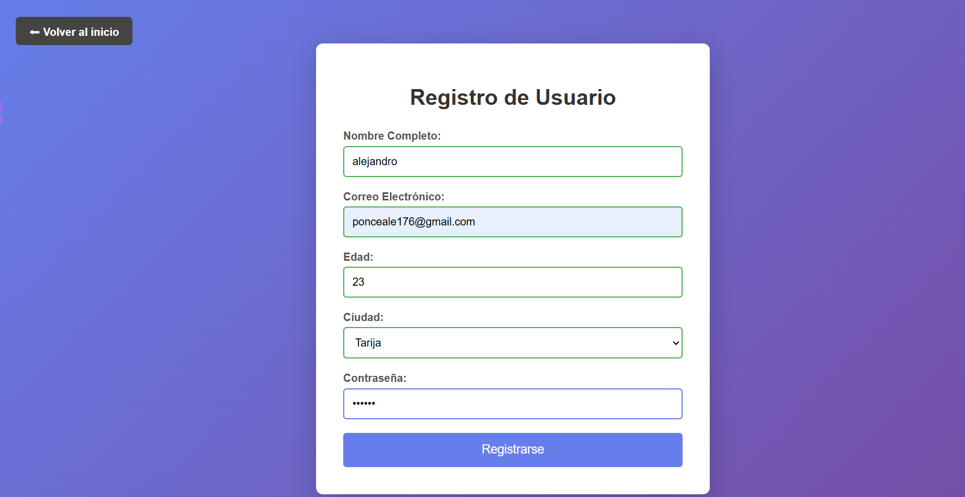
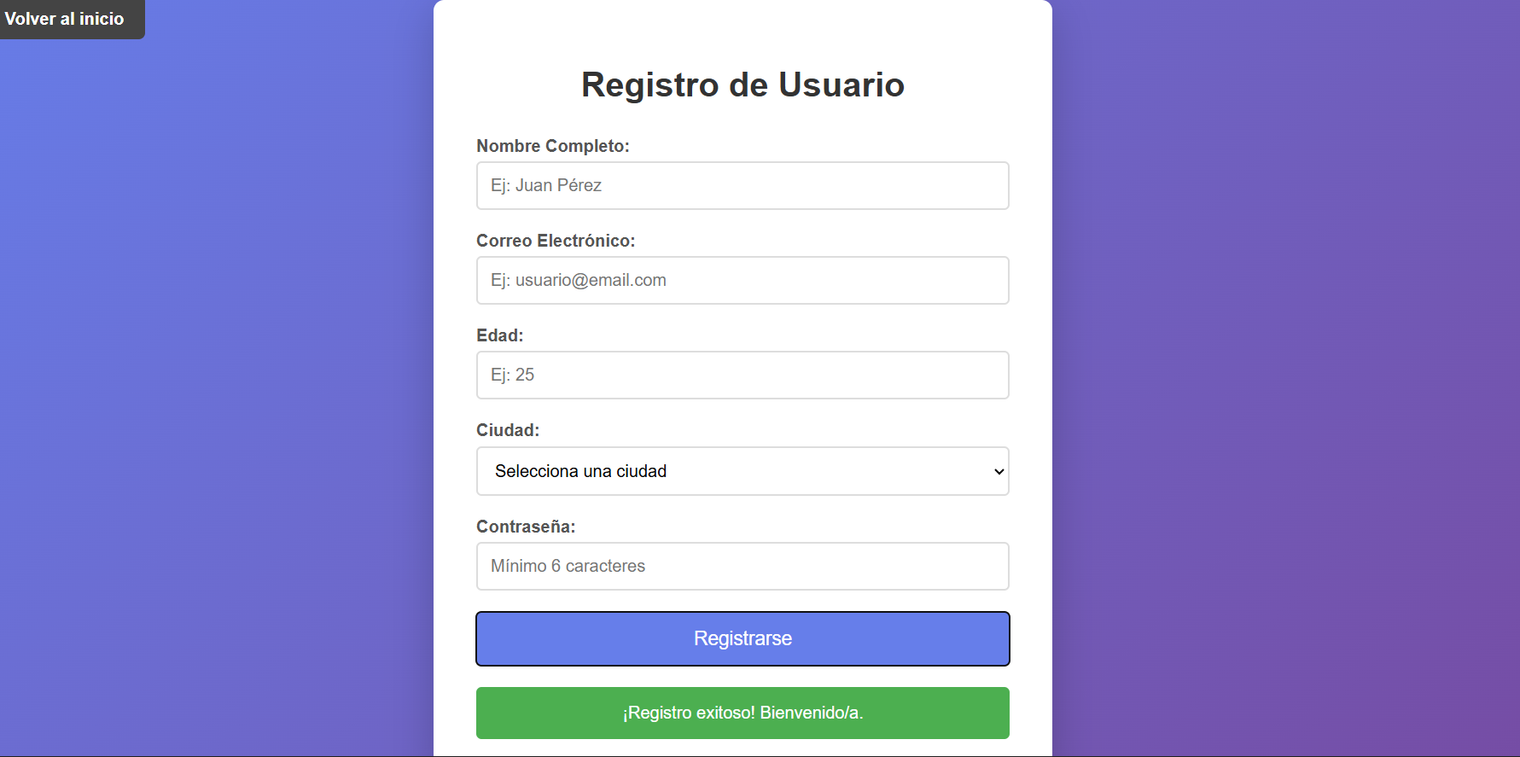

Codigo proyect4.html
<!DOCTYPE html>
<html lang="es">
<head>
<meta charset="UTF-8">
<meta name="viewport" content="width=device-width, initial-scale=1.0">
<title>Proyecto 4 - Validador de Formulario</title>
<style>
body {
font-family: Arial, sans-serif;
background: linear-gradient(135deg, #667eea 0%, #764ba2 100%);
padding: 20px;
min-height: 100vh;
display: flex;
align-items: center;
justify-content: center;
position: relative;
}

/* Botón volver */
.volver {
position: absolute;
top: 20px;
left: 20px;
background-color: #444;
color: #fff;
padding: 10px 20px;
border-radius: 6px;
text-decoration: none;
font-weight: bold;
transition: background 0.3s, transform 0.2s;
}

.volver:hover {
background-color: #666;
transform: scale(1.05);
}

.formulario {
background: white;
padding: 40px;
border-radius: 10px;
box-shadow: 0 10px 40px rgba(0,0,0,0.2);
max-width: 500px;
width: 100%;
}

h1 {
text-align: center;
color: #333;
margin-bottom: 30px;
}

.campo {
margin-bottom: 20px;
}

label {
display: block;
margin-bottom: 5px;
color: #555;
font-weight: bold;
}

input, select {
width: 100%;
padding: 12px;
border: 2px solid #ddd;
border-radius: 5px;
font-size: 16px;
box-sizing: border-box;
transition: border-color 0.3s;
}

input:focus, select:focus {
outline: none;
border-color: #667eea;
}

.error {
color: #f44336;
font-size: 14px;
margin-top: 5px;
display: none;
}

.campo.invalido input,
.campo.invalido select {
border-color: #f44336;
}

.campo.invalido .error {
display: block;
}

.campo.valido input,
.campo.valido select {
border-color: #4CAF50;
}

button {
width: 100%;
padding: 15px;
background-color: #667eea;
color: white;
border: none;
border-radius: 5px;
font-size: 18px;
cursor: pointer;
transition: background-color 0.3s;
}

button:hover {
background-color: #5568d3;
}

.exito {
background-color: #4CAF50;
color: white;
padding: 15px;
border-radius: 5px;
text-align: center;
margin-top: 20px;
display: none;
}
</style>
</head>
<body>
<!-- Botón volver -->
<a href="index.html" class="volver">⬅ Volver al inicio</a>

<div class="formulario">
<h1>Registro de Usuario</h1>

<form id="formulario">
<div class="campo" id="campo-nombre">
<label for="nombre">Nombre Completo:</label>
<input type="text" id="nombre" placeholder="Ej: Juan Pérez">
<div class="error">El nombre debe tener al menos 3 caracteres</div>
</div>

<div class="campo" id="campo-email">
<label for="email">Correo Electrónico:</label>
<input type="email" id="email" placeholder="Ej: usuario@email.com">
<div class="error">Ingresa un correo válido</div>
</div>

<div class="campo" id="campo-edad">
<label for="edad">Edad:</label>
<input type="number" id="edad" placeholder="Ej: 25">
<div class="error">Debes ser mayor de 18 años</div>
</div>

<div class="campo" id="campo-ciudad">
<label for="ciudad">Ciudad:</label>
<select id="ciudad">
<option value="">Selecciona una ciudad</option>
<option value="la-paz">La Paz</option>
<option value="cochabamba">Cochabamba</option>
<option value="santa-cruz">Santa Cruz</option>
<option value="tarija">Tarija</option>
</select>
<div class="error">Selecciona una ciudad</div>
</div>

<div class="campo" id="campo-password">
<label for="password">Contraseña:</label>
<input type="password" id="password" placeholder="Mínimo 6 caracteres">
<div class="error">La contraseña debe tener al menos 6 caracteres</div>
</div>

<button type="submit">Registrarse</button>
</form>

<div class="exito" id="mensaje-exito">
¡Registro exitoso! Bienvenido/a.
</div>
</div>

<script>
const formulario = document.getElementById("formulario");

const inputNombre = document.getElementById("nombre");
inputNombre.addEventListener("blur", validarNombre);
function validarNombre() {
const campo = document.getElementById("campo-nombre");
const valor = inputNombre.value.trim();
if (valor.length >= 3) {
campo.classList.remove("invalido");
campo.classList.add("valido");
return true;
} else {
campo.classList.remove("valido");
campo.classList.add("invalido");
return false;
}
}

const inputEmail = document.getElementById("email");
inputEmail.addEventListener("blur", validarEmail);
function validarEmail() {
const campo = document.getElementById("campo-email");
const valor = inputEmail.value.trim();
const regex = /^[^\s@]+@[^\s@]+\.[^\s@]+$/;
if (regex.test(valor)) {
campo.classList.remove("invalido");
campo.classList.add("valido");
return true;
} else {
campo.classList.remove("valido");
campo.classList.add("invalido");
return false;
}
}

const inputEdad = document.getElementById("edad");
inputEdad.addEventListener("blur", validarEdad);
function validarEdad() {
const campo = document.getElementById("campo-edad");
const valor = parseInt(inputEdad.value);
if (valor >= 18 && valor <= 100) {
campo.classList.remove("invalido");
campo.classList.add("valido");
return true;
} else {
campo.classList.remove("valido");
campo.classList.add("invalido");
return false;
}
}

const selectCiudad = document.getElementById("ciudad");
selectCiudad.addEventListener("change", validarCiudad);
function validarCiudad() {
const campo = document.getElementById("campo-ciudad");
if (selectCiudad.value !== "") {
campo.classList.remove("invalido");
campo.classList.add("valido");
return true;
} else {
campo.classList.remove("valido");
campo.classList.add("invalido");
return false;
}
}

const inputPassword = document.getElementById("password");
inputPassword.addEventListener("blur", validarPassword);
function validarPassword() {
const campo = document.getElementById("campo-password");
if (inputPassword.value.length >= 6) {
campo.classList.remove("invalido");
campo.classList.add("valido");
return true;
} else {
campo.classList.remove("valido");
campo.classList.add("invalido");
return false;
}
}

formulario.addEventListener("submit", function(e) {
e.preventDefault();
const nombreValido = validarNombre();
const emailValido = validarEmail();
const edadValida = validarEdad();
const ciudadValida = validarCiudad();
const passwordValida = validarPassword();

if (nombreValido && emailValido && edadValida && ciudadValida && passwordValida) {
document.getElementById("mensaje-exito").style.display = "block";
formulario.reset();

document.querySelectorAll(".campo").forEach(campo => {
campo.classList.remove("valido", "invalido");
});

setTimeout(() => {
document.getElementById("mensaje-exito").style.display = "none";
}, 3000);
}
});
</script>
</body>
</html>

